**常州市东青实验学校**

**2024-2025学年体育“大课间”活动方案**

我校体育“大课间”严格遵守活动时间，学校班级学生全员参与，有序开展，安全活动。未经校长室、课程部许可，班级学生不允许迟到、早退。

**一、体育“大课间”时间流程**

（一）上午体育“大课间”活动30分钟

9:30—- 下课铃声响起，上课教师停止教学活动，提醒学生走廊排队；

9:30---9:35 《运动员进行曲》音乐响起，学生走廊拿球排队踏步进场，到达做操地点；

9:35—-9:40 《东青足球操》音乐响起，1-8年级东青足球操，9年级在田径场绕场跑步；

9:40---9:47 《跑操》音乐响起，班主任组织开展体育大课间活动；

各年级、班级具体活动内容及区域负责人（见下表）：

|  |  |  |  |
| --- | --- | --- | --- |
| 年级 | 活动内容参考 | 要求 | 区域负责人 |
| 一年级 | 1-4班 小足球射门 | 每班男、女生各一组射门 | 金赟 |
| 二年级 | 1-4班 足球障碍运球 | 班级分4-6组，用小水桶做障碍物绕杆 | 候新国 |
| 三年级 | 1-3班，游戏“夹球跳跃” | 用腿内侧夹住球双脚跳往返，球不落地。 | 吴菲 |
| 4-5班， 头或背夹球游戏 | 两人面对面用头夹住球、或者背对背夹住球进行往返接力比赛。 |
| 四年级 | 1-3班，运球过线往返 | 直线运球到标志线后运回，把握对球的控制 | 蒋建全 |
| 4班，左右脚颠球 | 队伍间隔散开。练习左右脚颠球 |
| 5班， 左右大腿颠球 | 队伍间隔散开。练习左右脚颠球 |
| 五年级 | 1-2班，足球小比赛 | 男生（女生）5V5足球小比赛  地点：笼式足球东一块足球场地， | 五1五2班主任 |
| 3-4班，足球游戏1 | 学生抱球，做跳绳梯的一些游戏  （抱球跳长绳） | 朱海宇 |
| 5-6班，足球游戏2 | 学生抱球，做跳绳梯的一些游戏  （抱球跳长绳） |
| 六年级 | 六1 | 学生站点，面对面脚内侧传球。 | 侯宁 |
| 六2足球传球游戏 | 足球胯下传球游戏（学生分成四组，靠拢站立，两脚分开，第一个学生将球从胯下滚到队尾，最后一个同学将球抱起，跑到最前面，将球从胯下滚到队尾，以此类推，看哪一组完成得最快） |
| 六3， | 学生站点，面对面脚内侧传球。 |
| 4、6班， | 足球带球运球绕标志盘 |
| 5班，面对面传球 | 学生站点，面对面脚内侧传球。 |
| 七年级 | 1-3班足球技能练习 | 绕标志盘运球，体会脚不同部位触球的特点 | 俞 龙 |
| 八年级 | 1、2、3班足球技能练习 | 绕标志杆运球，体会运球变相时对球的控制 | 邱文涛 |
| 九年级 | 1-5班，体能练习  第一、二周绕场慢跑  **第三周开始分组练习，并按要求每周轮换练习内容** | 九1班 50米跑 地点：东跑道 | 黄 健 |
| 九2班 引体向上仰卧起坐 地点：单杠区域 |
| 九3班 篮球运球 地点：西面跑道 |
| 九4班 实心球 地点：田径场南半圆 |
| 九5班 实心球 地点：田径场北半圆 |
| 五1：  五2 | 足球小比赛 | 男生（女生）5V5足球小比赛  地点：笼式足球东一块足球场地， | 五1  五2班主任 |
| 七4 ：八4 | 足球小比赛 | 场地南：男生5V5，  场地北：女生5V5  地点：田径场操场中间，分两个场地 | 七4  八4班主任 |

9:47---《我和我的祖国》音乐响起，1-9年级各班整队，有序退场（此音乐是全校各班级体育大课间活动结束的退场信号）。

（二）下午课间操活动20分钟

下午课间操活动，进退场、做操、活动地点与上午相同。

**二、各班级进场、退场具体路线**

**思真楼：**

3楼：进场：一年级一1一2一3一4的顺序，由一1带领从东面楼梯下进场到达指定地点站位，变成四路纵队站位。

退场：由一1带领从东面楼梯上进班，原路返回。

4楼：进场：由二4带领，二4二3二2 二1从西面的楼梯下楼，下楼后进场达指定地点站位，变成四路纵队站位。

退场：二年级由二4带领，按照路线退场原路返回教室

**思博楼：**

1楼：进场：三年级面向西面，走廊排好两路纵队队，由三5班带领，三4三3三2三1跟紧，直接进场，到达做操地点，变成四路纵队站位。

退场：四路纵队还原成两路纵队，三年级由三1带领，按照路线退场原路返回教室。

2楼：进场：四年级，按照四1四2四3四4四5的顺序，由四1带领从东面楼梯下进场到达指定地点站位。

退场：四年级按照路线退场原路返回教室

3楼：进场：五年级五1五2五3五4五5五6的顺序由五1带领从东楼梯下进场到达指定地点站位。

退场：五年级按照路线退场原路返回教室

4楼：进场：六年级六6六5六4六3六2六1的顺序由六6带领从西楼梯下，从西楼梯的后面大道，经过校标进足球门，快步到达指定地点站位。

退场：六年级按照路线退场，原路返回教室

**思源楼**：

2楼：进场：八年级八1八2八3八4的顺序由八1带领从东楼梯下经过足球场西门2到达指定地点站位。

退场：八年级按照路线退场原路返回教室

3楼：进场：九年级九5九4九3九2九1的顺序由九5带领从西楼梯下经过思香楼前大道快步到达指定地点站位

退场：九年级按照路线退场原路返回教室

4楼：进场：七年级七1七2七3七4的顺序由七1带领从中楼梯下从思源楼后经西门1快步到达指定地点站位。

退场：七年级按照路线退场原路返回教室

**三、各班级做进场路线及做足球操具体站位（如下图所示）**

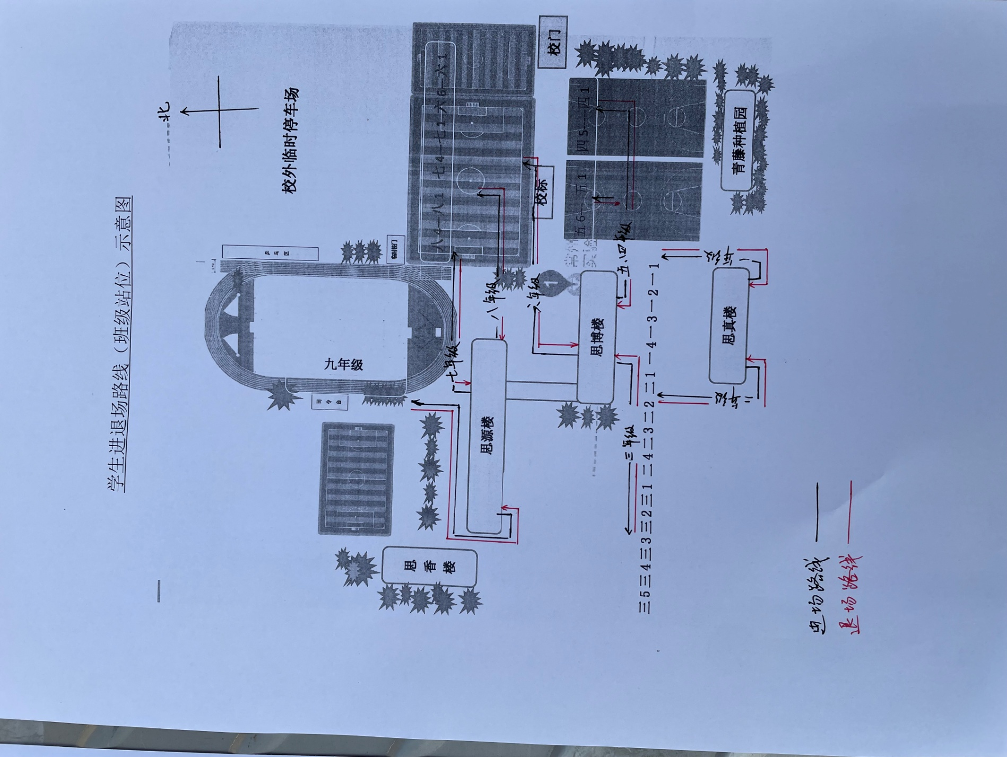

**四、各班级活动区域示意图（如下图所示）**

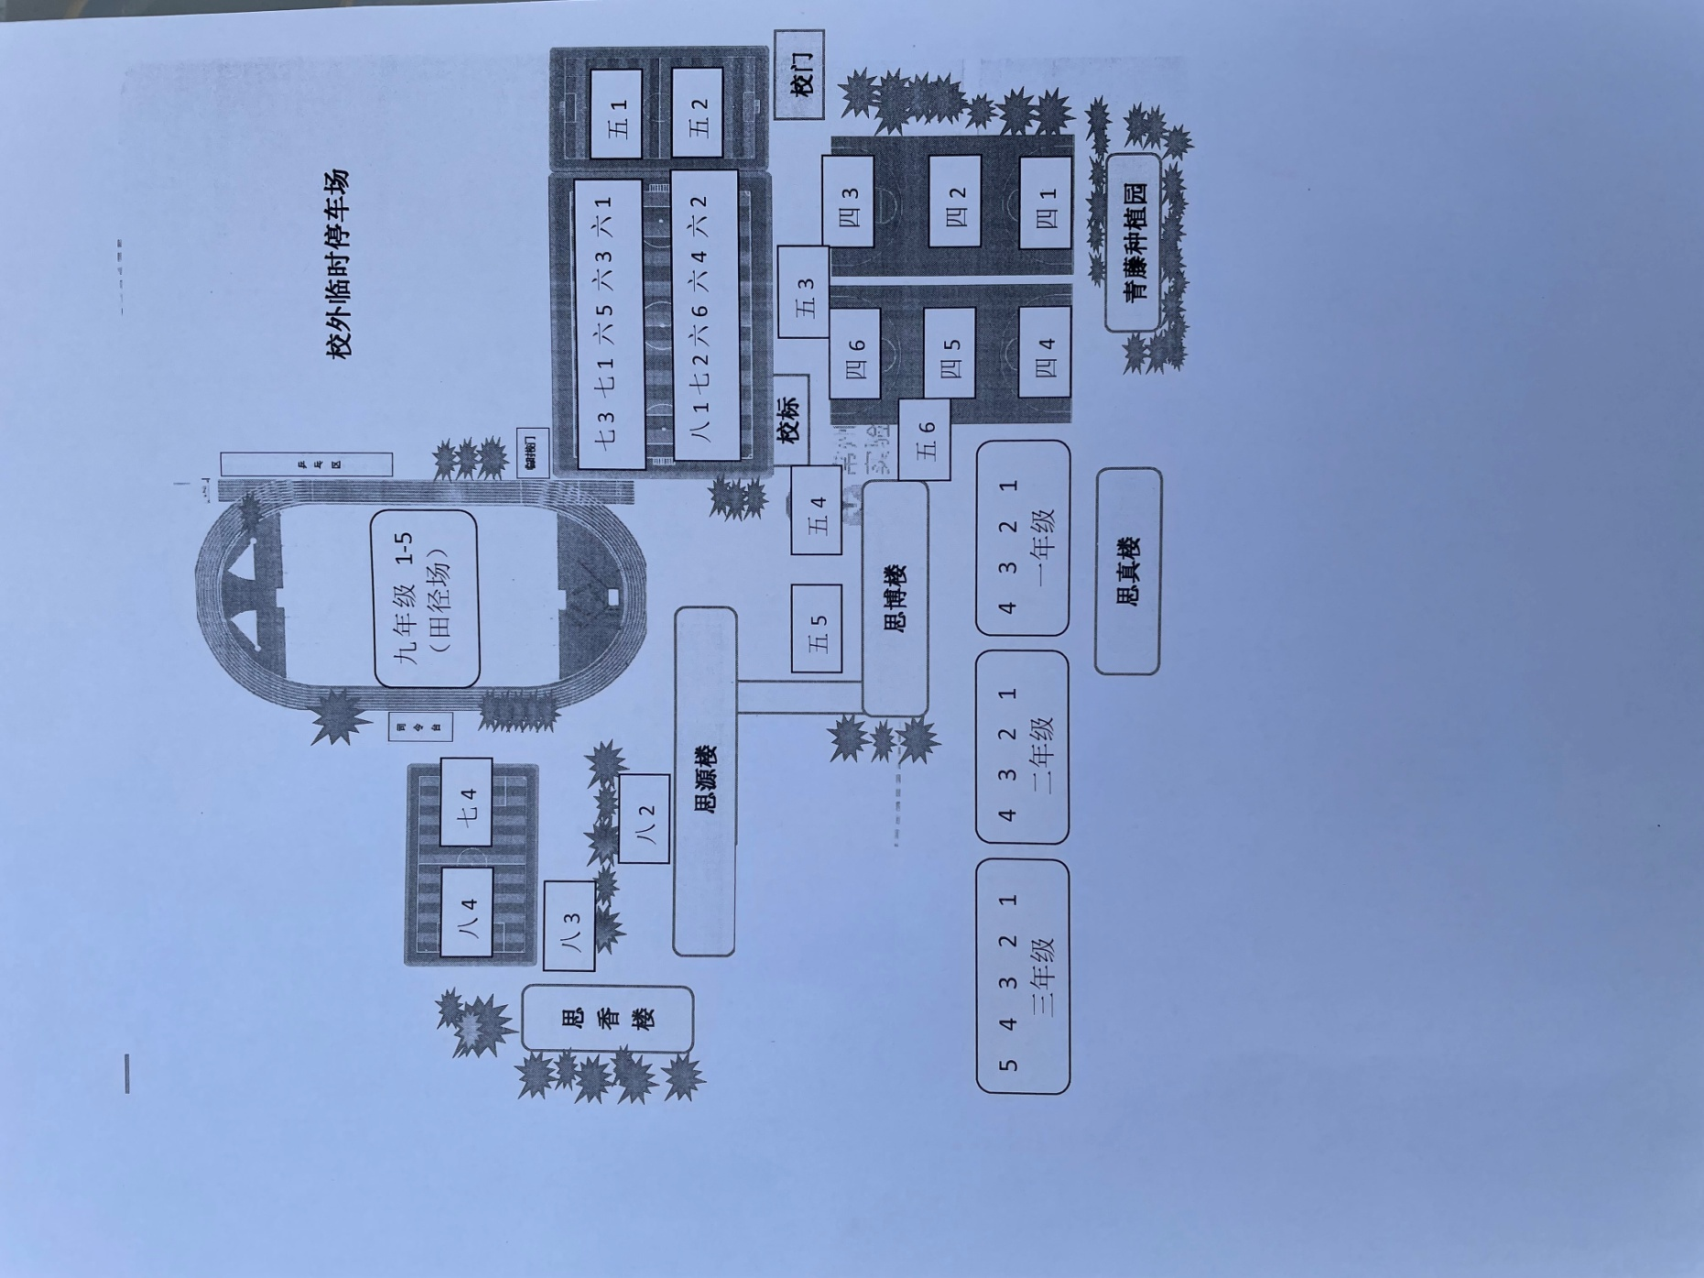

**五、足球体育“大课间”活动内容建议：**

**（一）足球球性方面练习**

1.手持球绕身体各个部位（颈、肩、膝、脚）

2.听老师信号用不同身体部位触球（例如1-手、2-脚尖、3-脚后跟、4-额头等）

3.向上抛接球（自抛自接、自抛摸肩╱击掌1-2次╱转身接球、两人对抛）

4.足球写字（简单的数字、汉字、几何图案等）

5.足球颠球（左脚、右脚、左右脚交互颠球、大腿颠球、两人一组面对面一颠一接或者用脚对颠球）

6.脚内侧颠球（类似踢毽子一样踢足球）

7.左右脚练习踩球（左右转、向前向后移动、接力游戏）

8.左右脚横拨球（左右转、向前向后移动、接力游戏）

9.脚拍球游戏（看谁用脚拍球拍得多）

10.抱球接力（抱1-3个球往返接力）

**（二）足球传球方面游戏**

11.面对面传接球（也可以是三角、四角传球等，四角传球可以传1球，也可以传2球）

12.迎面传球接力游戏（∆∆∆∆∆∆∆∆→○○○○○○）

13.传球接力（1人对多人的，○→∆∆∆∆∆∆∆∆）

14.围圈抢球游戏（6人围成一圈用一球相互传接球，圈中1人抢球，传球失误或者被抢断后，抢球的人和失误的人互换位置，失误的人到圈中继续抢球）

**（三）足球运球方面游戏**

15.直线运球游戏（看谁快、或者往返接力）

16.曲线运球游戏

17.圆形运球

18.运球绕杆或标志物（看谁快，或者往返接力）

19.喊数运球抱团（在指定区域自由运球，老师随机报数，学生迅速按照老师报的数字运球聚集在一起，看谁反应快）

20.螃蟹运球游戏接力（采用脚内侧横拨球的运球方法运球到终点往返接力）

21.区域运球抢球游戏（学生在指定区域内自由运球，1人在中间抢球，其余学生利用多种运球姿势躲避抢球的人）

22.足球急停急起游戏（直线运球，听哨声停止，再听哨声再出发）

**（四）足球踢球方面游戏**

23.直线运球射门练习（小足球门）

24.运球绕杆射门游戏

25.足球保龄球游戏（利用标志桶或者矿泉水瓶作为保龄球，指定位置用脚踢球，看谁踢倒的球多）

26.足球九宫格游戏（在地上画好九宫格，指定位置踢球，踢到哪个区域就是几分，看谁踢得准）

27.看谁踢得准（距离标志桶5米左右，将球踢向标志桶，看谁踢得准）

（距离框6米左右，踢进框就算成功，出框就算失败）

28.足球射门游戏（利用轮胎当做球门，比赛谁能踢进）

**（五）足球趣味游戏**

29.足球连续头上、胯下（或者第一个人头上、第二个人胯下）、左右传递接力游戏

30.足球胯下传球游戏（学生分成四组，靠拢站立，两脚分开，第一个学生将球从胯下滚到队尾，最后一个同学将球抱起，跑到最前面，将球从胯下滚到队尾，以此类推，看哪一组完成得最快）

31.足球腹下传球游戏（学生分成四组，成俯卧姿势靠拢，第一个学生将球从腹下滚到队尾，最后一个同学将球抱起，跑到最前面，将球从腹下滚到队尾，以此类推，看哪一组完成得最快）

32.赶球游戏（1人用手赶1球或双手赶2球向前移动，往返接力游戏）

33.滑雪游戏（学生单脚踩球，将球向前滚动，往返游戏）

34.夹球跳游戏（双脚脚内侧夹球向前跳接力）

35.夹球跳抛球（双脚脚内侧夹球准备，听哨声用脚向前抛出去，看谁抛得更远）

36.围圈抢球游戏（10人围成一圈慢跑，圈内有9只足球，听老师哨声或者信号，然后抢圈内的球，抢到球的获胜，没有抢到球的可以深蹲或者俯卧撑等体能练习）

37.合作类游戏（学生在规定区域内运球，在老师发出信号时，小组合作用足球拼成数字、字母、或者汉字）

38.两人合作运送球游戏（两人合作用背夹球、或者用额头顶头往返接力）

39.螃蟹爬接力游戏（成仰卧撑，足球放在腹部，利用双手双脚向前移动）

40.掷界外球练习（站在指定线后，脚不能离地，双手从头后向前将球掷出去，看谁掷得远；可以自己捡球、也可以后排捡球）

41.翻标志盘游戏（场地放有标志盘，一半正面、一半反面，A组要求将标志盘全部放正，B组要求将标志盘全部放反面，最后哪组完成的数量多就胜利）

42.支撑“射门”游戏（两手面对面成俯卧撑姿势，两手中间作为球门，1人赶球进门，1人防守）

43.节奏过球（10只足球放在地面上，间隔50厘米，学生成俯撑姿势，依次过每一个球）

44.各种绳梯跳跃练习

**备注：活动若遇雨天（或场地湿滑等），参见《常州市东青实验学校体育“大课间”雨天方案》。**

校长室 课程指导中心 体育组

2024.08.30